1. Giao diện phiếu xuất khi lập phiếu:
Thông tin khách hàng:
- Đưa lên phía trên (rộng phía dưới để thể hiện thông tin hàng bán)
- Lọc tìm theo tên /hoặc mã đối tượng (kiểu gợi nhắc)
(Chị chỉ có thể nhớ tên hoặc mã đối tượng chứ không thể nhớ hết được số điện thoại khách)
(Tham khảo kiểu hình dưới nhé)
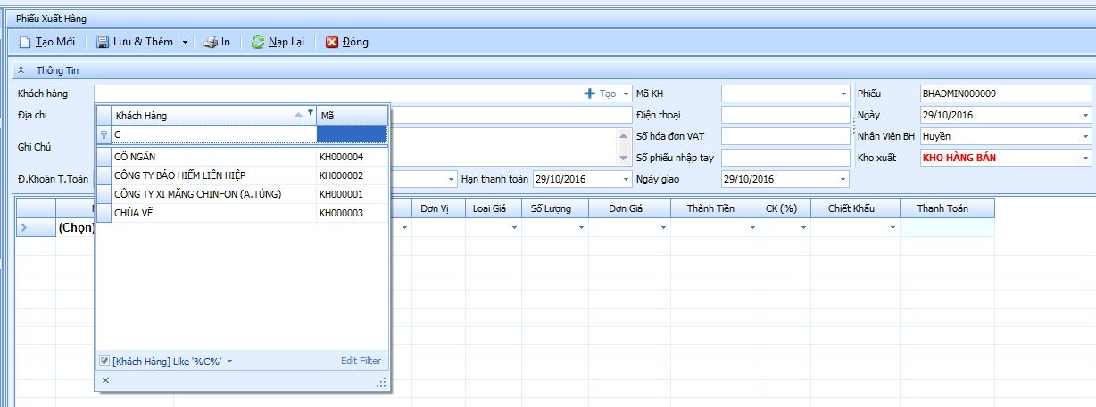
Thông tin hàng bán:
- Em đưa cột mã hàng/ số serial ngang với tên hàng, ĐVT, S.lượng… để khi nhập xong 1 đối tượng, có thể tab hoặc enter để đến đối tượng hàng hóa bán tiếp theo trong cùng 1 phiếu.
(hiện tại em đang để hơi mất công 1 tí vì phải quay lại phía trên để chọn mã hàng hoặc serial)
- Chọn thông tin hàng bán kiểu gợi nhắc ở cột mã hàng/ hoặc tên hàng/ hoặc serial
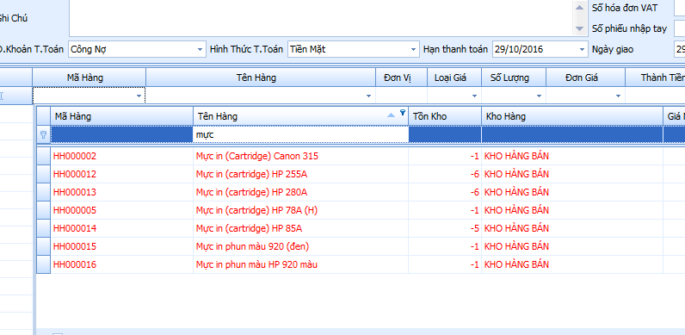
- Đã nhập giá bán nhưng chưa nhảy giá bán trong phiếu xuất. (em bổ sung giúp chị nhé)

2. Giao diện phiếu xuất khi in:
(Cắt ghép nhưng kiểu như thế này nhé)
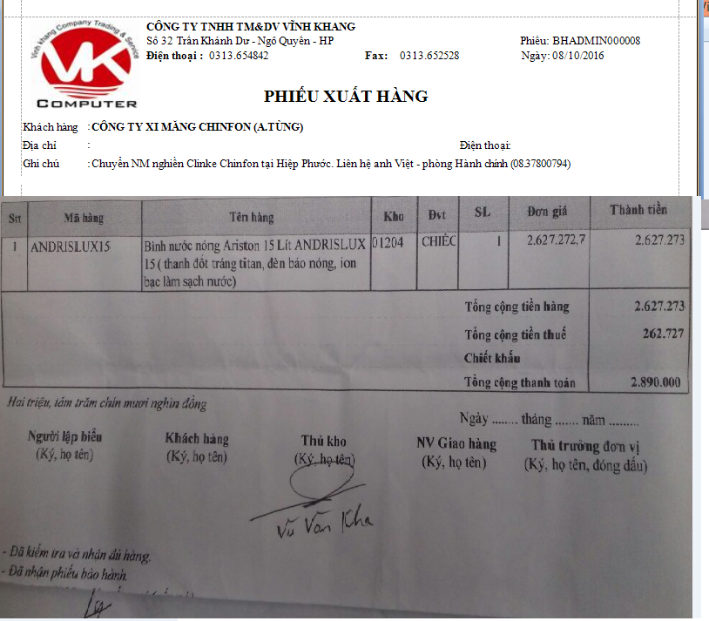

* Hiện tại có vậy thôi. Chắc OK rồi đó. (:D)
Thank em

